V 6 – Herstellung superhydrophiler Oberflächenbeschichtungen
In diesem Versuch wird eine Glasoberfläche mit TTIP beschichtet, sodass eine superhydrophile Oberflächenbeschichtung entsteht.

Gefahrenstoffe
Ethanol |  |  | H 225 |  |  | P 210
Titan(IV)-tetraisopropoxid |  |  | H: 226-319-331 |  |  | P: 261-305+351+338-311
konz. Salzsäure |  |  | H 314-335-290 |  |  | P 280-301+331-305+351+338

Materialien: Objektträger, Glasstab, Tesafilm, Becherglas, Rührfisch, Magnetrührer, Sprühflasche, Pasteurpipette, Fön
Chemikalien: Ethanol, Titan(IV)-tetraisopropoxid (TTIP), konz. Salzsäure
Durchführung: Versuchsteil 1: Herstellung der TTIP-Lösung
In einem Becherglas werden 25 mL Ethanol mit 1,8 mL konzentrierter Salzsäure versetzt. Anschließend werden 5 mL Titan(IV)-tetraisopropoxid (TTIP) hinzugegeben und die Lösung wird etwa fünf Minuten lang gerührt.
Versuchsteil 2: Beschichtung einer Glasoberfläche
Ein Objektträger oder eine andere geeignete Glasoberfläche wird zunächst mit Ethanol gereinigt. Eine Hälfte des Objektträgers wird mit Tesafilm abgeklebt. Zwei Tropfen der TTIP-Lösung werden mit einer Pipette auf die Kante des Tesafilmstreifens gegeben. Anschließend rollt man einen Glasstab von den Tropfen aus über die Glasoberfläche, sodass sich ein gleichmäßiger TTIP-Film auf der Oberfläche bildet. Mit einem Fön wird der Objektträger etwa 10 Sekunden lang getrocknet. Der Tesafilmstreifen wird wieder entfernt und mit einer Sprühflasche wird vorsichtig Wasser auf beide Glashälften gesprüht.
Beobachtung: Wird der Objektträger mit Wasser besprüht, bleiben an der unbehandelten Seite der Glasplatte kleine Wassertropfen hängen. Auf der mit TTIP behandelten Seite bildet sich hingegen ein Wasserfilm.
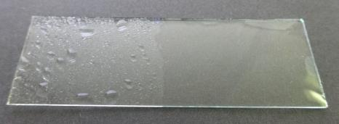
Abb. 6 – Wasser auf einer unbehandelten (links) und einer mit TTIP behandelten Glasoberfläche (rechts).
Deutung: Mit Hilfe der TTIP-Lösung wird eine nanometerdünne Titandioxid-Schicht auf den Objektträger aufgetragen. Diese Schicht hat superhydrophile Eigenschaften. Werden Wassertropfen auf die beschichtete Oberfläche gegeben, so gehen die Wassermoleküle starke Wechselwirkungen mit der Titandioxid-Beschichtung ein. Die Wechselwirkungen mit der Oberflächenbeschichtung sind dabei im Verhältnis viel größer als die intermolekularen Kräfte, weshalb sich das Wasser möglichst großflächig auf dem Objektträger ausbreitet.
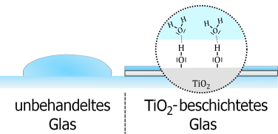
Abb. 7 – Schematische Darstellung eines unbehandelten und eines TiO₂-beschichteten Glases.¹
Entsorgung: Die Entsorgung erfolgt über den Säure-Base-Abfall.
Literatur: M. M. Viana, T. D. S. Mohallem, G. L. T. Nascimento, N. D. S. Mohallem, Nanocrystalline Titanium Oxide thin Films Prepared by Sol-Gel Process, Brazilian Journal of Physics 36, 1081 (2005)
¹ T. Wilke, E. Irmer, K. Wolf, T. Waitz, „NANO“ – eine Dimension mit hohem didaktischen Potenzial für den Chemieunterricht, MNU Kassel, 2014.
Neben der benetzenden Fähigkeit der Oberflächenbeschichtung besitzt Titandioxid zusätzlich auch die Eigenschaft photokatalytisch zu Wirken. Diese Wirkung kann in einem weiterführenden Experiment gezeigt werden. Dazu wird je ein Tropfen Methylenblau auf die behandelte und die unbehandelte Seite des Objektträgers gegeben und dieser anschließend eine halbe Stunde mit UV-Licht beleuchtet. Zusätzlich kann die Form und Ausbreitung der Tropfen vor und nach der Beleuchtung fotografisch festgehalten werden.
Es bietet sich an, zum Vergleich auch den Lotus-Effekt superhydrophober Oberflächen zu behandeln (V 4 & V 5).

